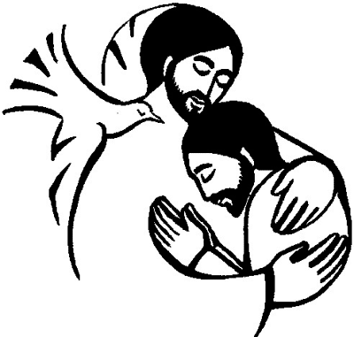

**Le Premier Pardon / la Première Réconciliation**

Le sacrement du pardon ou de la réconciliation est destiné à rétablir l’amitié avec Dieu qui a été brisée ou blessée par le péché. Il est possible de recevoir et de célébrer le sacrement du pardon en rencontrant un prêtre à l’église ou ailleurs.

***Conditions***

Trois conditions sont requises pour recevoir le pardon du Seigneur par un prêtre:

*la contrition* : avoir le regret de ses fautes et la volonté de s’appliquer à ne plus les commettre;

*la satisfaction* : s’engager à réparer, autant que possible, le tort causé par le péché;

*la confession* : avouer ses fautes à un prêtre.

Pour vivre votre premier des Pardons/Réconciliation, un temps d’initiation est nécessaire :

*L’initiation, c’est ce temps pendant lequel une personne découvre progressivement la foi en Jésus Christ, c’est la période qui permet que cette foi devienne progressivement celle de la personne qui est en train d’être initiée. Il s’agit donc d’un processus de lente maturation qui conduit une personne à pouvoir dire : « Jésus Christ et son Évangile, sa mort et sa résurrection donnent désormais sens à ma vie, c’est pourquoi je souhaite être intégrée au groupe de ses disciples, l’Église.­­ »*

Informations

Pour recevoir et célébrer le sacrement du pardon, veuillez communiquer avec nous. ***Bouton vers le formulaire***

-Pour les adultes et les jeunes de 16 ans et plus, veuillez consulter la page de l’initiation chrétienne des adultes. Bouton vers la fenêtre de l’initiation chrétienne des adultes